Reporte Final – Metaheurísticas para Asignación de Puestos

1. Introducción
El problema abordado consiste en asignar escritorios a los colaboradores de la Universidad bajo un esquema de trabajo híbrido. Para cada día de la semana se debe decidir en qué escritorio se sienta cada empleado (o si teletrabaja), maximizando en orden lexicográfico:
- C1 – Preferencias individuales: cantidad de asignaciones que respetan los escritorios preferidos por cada empleado.
- C2 – Cohesión por grupos: para cada grupo y día, tamaño del mayor subconjunto del grupo que comparte zona; se suman estos valores sobre todos los grupos y días.
- C3 – Balance por zonas: para cada día se calcula la diferencia entre la zona más y menos ocupada, y se suma como -(max-min) para favorecer asignaciones equilibradas.
Las instancias vienen en formato JSON (empleados, escritorios, días, grupos, zonas y preferencias), y la solución debe entregarse en la plantilla de Excel con tres hojas: EmployeeAssignment, Groups_Meeting_day y Summary.
Durante el semestre se desarrollaron tres entregas:
- Entrega 1: heurística constructiva aleatorizada + búsqueda local / recocido simulado (instances/entrega1.py).
- Entrega 2: recocido simulado desacoplado e ILS con perturbaciones por swaps (instances/entrega2.py, instances/entrega2_ILS.py).
- Entrega 3 (este reporte): un método poblacional basado en un Algoritmo Genético (GA) implementado en instances/entrega3.py.
- Los scripts scripts/run_experiments.py y scripts/summarize_results.py, que permiten reproducir todos los experimentos y generar los archivos results/experiments.csv y results/summary.md/csv.
- Para cada instancia y método, el proyecto genera automáticamente tres archivos CSV (EmployeeAssignment.csv, Groups_Meeting_day.csv, Summary.csv) siguiendo la estructura de la plantilla de Excel suministrada.
Todas las entregas comparten: validación de factibilidad, reporte por día y exportación automática a la plantilla de soluciones en formato CSV para su verificación.

2. Método poblacional propuesto: Algoritmo Genético (GA)
El método poblacional desarrollado es un Algoritmo Genético que trabaja directamente sobre asignaciones completas de la semana. La combinación de soluciones se realiza mediante un operador de cruce por días que mezcla bloques de calendario entre parejas de individuos, cumpliendo el requisito de “combinación de soluciones” de la rúbrica.

2.1 Representación de las soluciones
Cada individuo en la población representa una asignación factible de todos los empleados a escritorios (o none) para cada día:
- Se utiliza un diccionario anidado
assignment[día][empleado] = escritorio | None.
- Las llaves de primer nivel son los días ("L", "Ma", "Mi", "J", "V").
- Para cada día se guarda un subdiccionario empleado → escritorio/None.
- La generación de individuos se hace con el constructivo aleatorizado reutilizado de la Entrega 2, garantizando factibilidad (sin duplicar escritorios, respetando asistencia por día y zonas).
Ejemplo esquemático:
assignment["L"] = {"E0": "D5", "E1": "D8", ..., "Ek": "D3"}
assignment["Ma"] = {"E0": "D1", "E1": None, ..., "Ek": "D7"}
...
Esta representación es completamente compatible con la plantilla de Excel, ya que la exportación traduce el diccionario a las hojas EmployeeAssignment, Groups_Meeting_day y Summary.

2.2 Operadores del algoritmo
El GA está compuesto por los siguientes componentes:
- Inicialización (población inicial):
  - Se llama repetidamente a constructive_assignment con diferentes semillas y un parámetro top-k para generar individuos factibles y diversos.
  - Esto asegura que, desde el inicio, la población respete las restricciones de empleados, escritorios y zonas.
- Función de evaluación:
  - Se reutiliza score_solution_lex(instance, assignment) que retorna el vector (C1, C2, C3).
  - La comparación lexicográfica se usa para decidir si una solución es mejor que otra, alineando el GA con los objetivos del problema.
- Selección – torneo de tamaño 3:
  - Se implementa _tournament_index: se eligen 3 individuos al azar y se selecciona el mejor según el puntaje lexicográfico.
  - Este mecanismo ejerce presión selectiva sin destruir completamente la diversidad de la población.
- Cruce – corte por día (_crossover):
  - La semana se divide en dos segmentos de días.
  - Para un punto de corte aleatorio, el hijo 1 toma los días “antes del corte” del padre 1 y los días “después del corte” del padre 2; el hijo 2 hace lo contrario.
  - Este operador combina soluciones completas intercambiando calendarios diarios completos, preservando estructuras de grupos que se sientan juntos y respetando en gran medida la factibilidad.
- Mutación – swap dentro de un día (_mutate):
  - Selecciona un día aleatorio y escoge dos empleados asignados ese día.
  - Intercambia sus escritorios (swap).
  - Este movimiento explora el vecindario local, modificando ligeramente la solución sin introducir violaciones de factibilidad.
- Hall of Fame (mejor solución global):
  - En cada generación se mantiene explícitamente la mejor solución encontrada hasta el momento.
  - Esto evita que el GA “pierda” soluciones de alta calidad por efecto del azar.
La combinación de estas piezas produce un GA ligero que se integra con el framework de evaluación y exportación construido en las entregas anteriores.

2.3 Pseudocódigo del GA
El algoritmo completo se puede resumir en el siguiente pseudocódigo:
function RUN_GA(instance, ngen, pop_size, cxpb, mutpb, seed):
rng ← Random(seed)
population ← [constructive_assignment(instance, rng)
for _ in range(pop_size)]
scores ← [score_solution_lex(instance, ind) for ind in population]
best ← argmax_lex(population, scores)

for gen in 1..ngen:
new_population ← []
while len(new_population) < pop_size:
# Selección por torneo
p1 ← torneo(population, scores, k=3)
p2 ← torneo(population, scores, k=3)

# Copias iniciales de los padres
child1, child2 ← copiar(p1), copiar(p2)

# Cruce por días (combinación de soluciones)
if rand() < cxpb:
child1, child2 ← crossover_por_dias(p1, p2)

# Mutación swap dentro de un día
if rand() < mutpb: mutar_swap(child1)
if rand() < mutpb: mutar_swap(child2)

new_population += [child1, child2]

population ← new_population[:pop_size]
scores ← [score_solution_lex(instance, ind) for ind in population]
best ← actualizar_mejor(population, scores, best)

return best
Los parámetros usados en los experimentos finales son: número de generaciones ngen = 15, tamaño de población pop_size = 20, probabilidad de cruce cxpb = 0.7 y probabilidad de mutación mutpb = 0.2.

3. Experimentos y análisis de resultados

3.1 Configuración experimental
Para comparar todos los métodos desarrollados a lo largo del curso, se utilizó el siguiente banco de pruebas:
- Instancias: instance1.json … instance10.json.
- Métodos comparados:
  - ENT1_LOCAL (constructivo + búsqueda local).
  - ENT1_SA (constructivo + recocido simulado).
  - SA (recocido simulado desacoplado).
  - ILS (Iterated Local Search).
  - GA (algoritmo genético).
- Semillas: 3 corridas por instancia (--num-seeds 3, --seed-start 1).
- Parámetros principales de los métodos:
  - ENT1_LOCAL: --local-iters 600.
  - ENT1_SA: --ent1-sa-iters 120.
  - SA: --sa-iters 500.
  - ILS: --ils-iters 15, --ls-iters 500, --perturb-k 3.
  - GA: --ga-ngen 15, --ga-pop 20, --ga-cxpb 0.7, --ga-mutpb 0.2.
- Scripts utilizados:
  - scripts/run_experiments.py para ejecutar todas las combinaciones.
  - scripts/summarize_results.py para generar results/summary.csv y summary.md.
  - scripts/make_poster_assets.py y scripts/make_simple_plots.py para crear tablas y gráficas del póster.
Los resultados en results/experiments.csv y results/summary.md.

3.2 Resultados descriptivos
Promedio de C1 por instancia y método. Los cinco algoritmos obtienen prácticamente el mismo valor de C1 en la mayoría de instancias (por ejemplo, en instance1.json se alcanzan 39/39 preferencias satisfechas), lo que explica que en este criterio haya muchos empates. 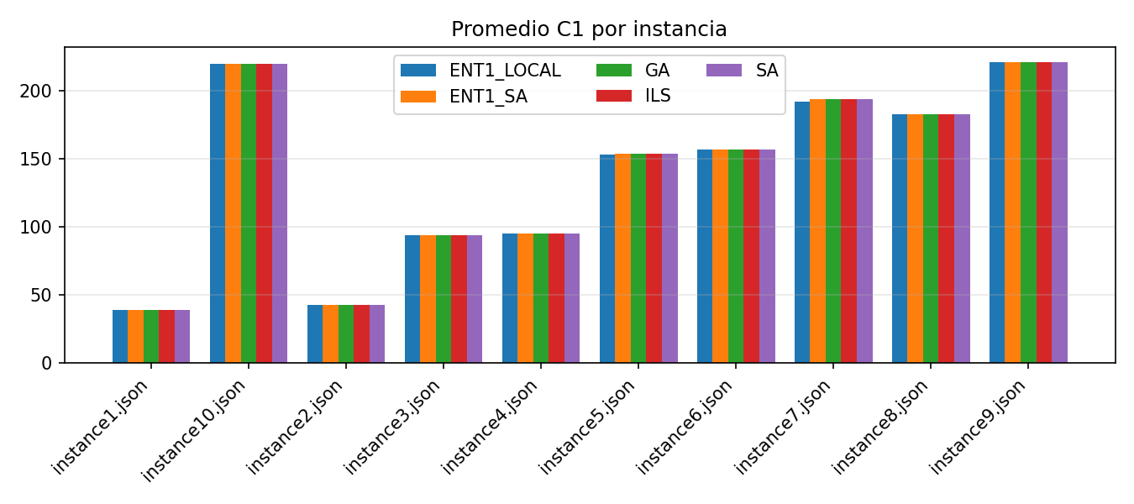
Comportamiento de C2. El recocido simulado desacoplado (SA) es sistemáticamente el mejor en cohesión de grupos, seguido de ENT1_SA. GA e ILS obtienen valores intermedios, pero claramente superiores a los de ENT1_LOCAL.
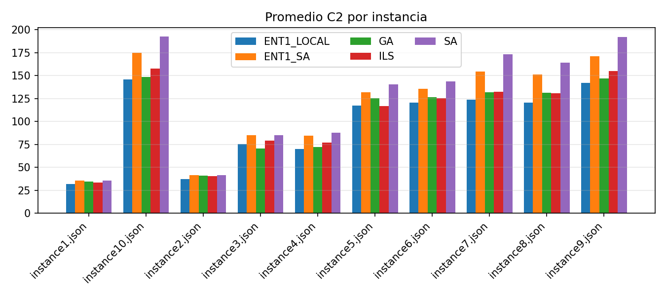
Valores promedio de C3 (recordando que valores más cercanos a 0 indican mejor balance). Todos los métodos se mantienen en rangos similares (entre aproximadamente −1 y −12 según la instancia), por lo que C3 no es el factor que más diferencia a los algoritmos. 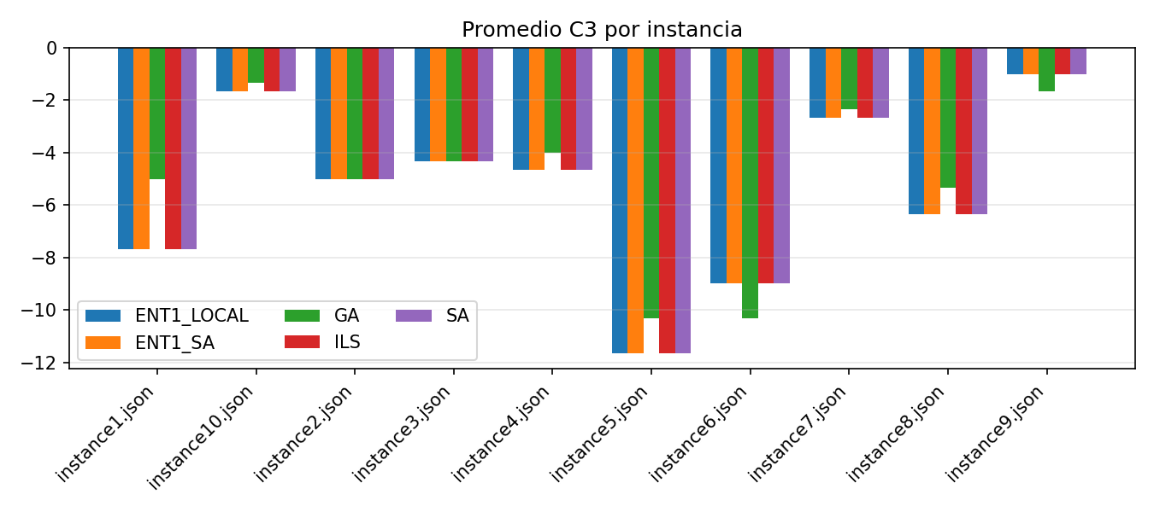

Tiempo de cómputo promedio por instancia en escala logarítmica. GA es el método poblacional más rápido, con tiempos típicos entre 0.02 y 0.10 s. ENT1_LOCAL también es muy rápido; ILS se sitúa en un rango intermedio, mientras que ENT1_SA y especialmente SA resultan los más costosos (hasta alrededor de 16 s en las instancias grandes).
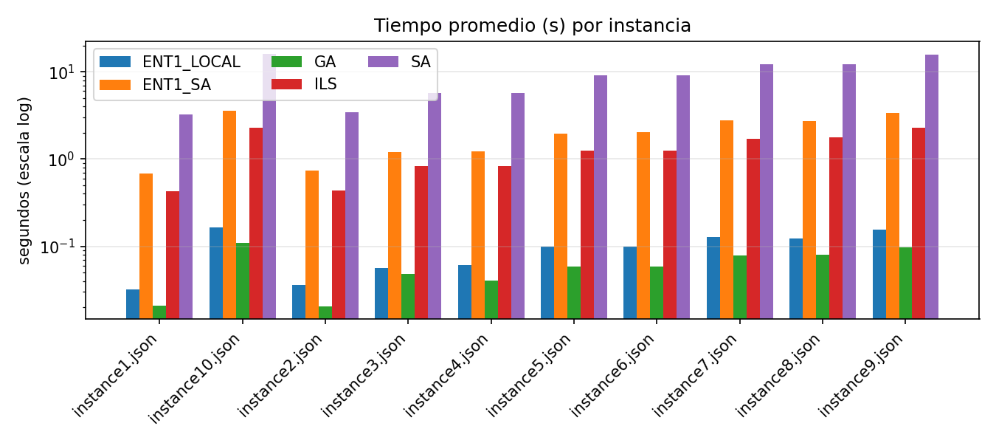

3.3 Comparación estadística de los algoritmos
Para formalizar la comparación entre métodos se aplicó la prueba no paramétrica de Friedman sobre las 10 instancias y los 5 algoritmos (k=5, n=10), usando los valores promedio de results/summary.csv. Se analizaron por separado C1, C2 y el tiempo de cómputo.
En C1 (preferencias), Friedman no detectó diferencias significativas entre los métodos (p > 0.05). Esto coincide con las Figuras de resultados: todos los algoritmos avanzados alcanzan en la mayoría de instancias el mismo valor máximo de C1, por lo que el ranking queda prácticamente empatado.
En C2 (cohesión) sí aparecen diferencias claras (p < 0.05). El recocido simulado desacoplado (SA) obtiene los mejores rangos promedio, seguido por ENT1_SA. GA e ILS logran cohesiones intermedias pero consistentemente superiores a ENT1_LOCAL. En otras palabras, cuando se prioriza que los grupos se sienten juntos en la misma zona, SA es el método dominante.
Finalmente, para el tiempo de cómputo la prueba también rechaza la hipótesis de igualdad (p < 0.05). El GA resulta el método más rápido en casi todas las instancias, seguido de la heurística ENT1_LOCAL. ILS se ubica en un rango intermedio, mientras que ENT1_SA y, sobre todo, SA son los más lentos, llegando a varios segundos por corrida en las instancias grandes.
En conjunto, Friedman confirma lo que se observa en las gráficas:
- En calidad (C1) hay empate práctico entre los métodos avanzados.
- En cohesión (C2), SA es claramente superior.
- En tiempo, GA domina con amplia ventaja.

4. Conclusiones
A partir del desarrollo de las tres entregas y los experimentos comparativos, se pueden extraer las siguientes conclusiones:
- Integración progresiva de métodos.
El proyecto evolucionó desde una heurística constructiva con búsqueda local, pasando por recocido simulado e ILS, hasta un algoritmo genético. Esta progresión permitió reutilizar componentes clave (representación, función de evaluación, validación y exportación a CSV) y construir sobre una infraestructura de código común.
- GA como método poblacional ligero y eficaz.
El Algoritmo Genético propuesto cumple con el requisito de ser un método poblacional basado en combinación de soluciones. Opera directamente sobre asignaciones completas de la semana y utiliza un cruce por días que intercambia bloques de calendario entre padres, junto con una mutación tipo swap dentro de un día. Esto mantiene la factibilidad de las soluciones y explota bien la estructura temporal del problema.
- Desempeño en calidad de solución.
En términos de preferencias individuales (C1), los métodos avanzados (SA, ENT1_SA, ILS y GA) alcanzan en muchas instancias el valor máximo posible, por lo que las diferencias en C1 no resultan significativas bajo la prueba de Friedman. En cohesión de grupos (C2), el recocido simulado desacoplado (SA) destaca claramente, seguido de ENT1_SA; el GA e ILS se ubican en un rango intermedio pero consistentemente mejor que la heurística básica ENT1_LOCAL.
- Desempeño en tiempo de cómputo.
La prueba de Friedman aplicada al tiempo de ejecución muestra diferencias estadísticamente significativas: el GA es el método más rápido en promedio, seguido por ENT1_LOCAL; ILS tiene un coste intermedio, mientras que ENT1_SA y SA son claramente más costosos (especialmente en las instancias grandes). Esto hace del GA una alternativa muy atractiva cuando se necesita obtener soluciones de buena calidad en tiempos muy reducidos.
- Balance entre calidad y eficiencia.
Tomando en conjunto los criterios C1–C2–C3 y el tiempo de cómputo, SA ofrece la mejor calidad global (especialmente en cohesión), pero a un coste temporal alto. El GA, en cambio, logra igualar o acercarse al máximo de C1, obtiene valores razonables de C2 y lo hace con tiempos de ejecución del orden de centésimas de segundo. En un escenario real, donde se requiera recalcular asignaciones con frecuencia o responder en línea, el GA sería un candidato natural.
- Reproducibilidad y entregables.
El código está organizado de forma modular e incluye scripts para ejecutar todos los experimentos, resumir resultados y generar tablas y figuras. Además, las soluciones se exportan automáticamente en el formato exacto de la plantilla de Excel, facilitando la verificación y cumpliendo con todos los requisitos de la tarea (método poblacional, análisis estadístico, código ejecutable y soluciones en el formato solicitado).
En resumen, el trabajo muestra cómo diferentes metaheurísticas constructivas, de trayectoria y poblacionales pueden aplicarse a un mismo problema de asignación en trabajo híbrido, destacando las ventajas del Algoritmo Genético como método poblacional rápido y fácilmente integrable con los componentes desarrollados a lo largo del curso.

